深耕欧美管理会计理念聚

焦中国企业实践十七年

非财务经理的财务课程

Finance for Non-Financial Managers

透视企业经营之道

把握经营效益关键点

精英小班

安越管理会计学院五大优势：

 | 国内首推管理会计学院 |  | 聚焦本土最佳实践 |  | 全面实用的管理会计体系
 | 精英小班学习社交平台 |  | 务实的合伙人讲师团队

版权课程

沪作登记-2013-A-00086472

通过财报看透业务问题，通过分析了解经营风险
开启财商的第一课 ^{课}3^{程}天^{时间}

与财务沟通畅通无阻，提升经营效率与经营思维

一个优秀的管理者，不仅要有出色的业务能力，还需要具备一定的财务管理能力。透过数字管理企业，才能让你的决策经得起挑战，才能让你掌握企业运营的核心！
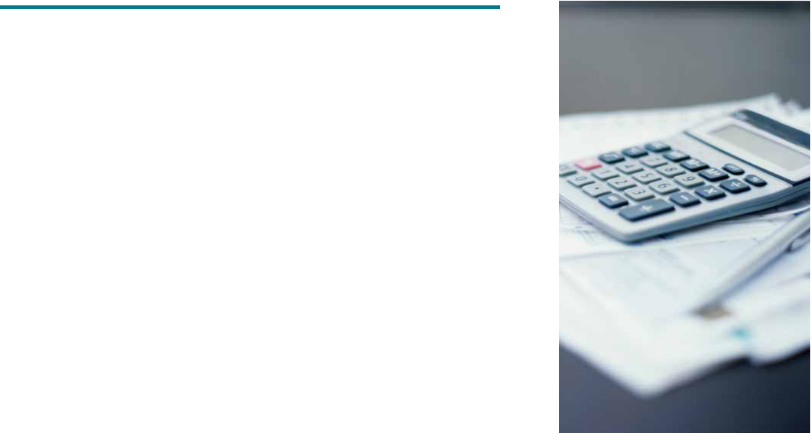

在工作中，您是否遇到过以下情形：

- 业务部门经常抱怨，财务报表就是一堆数字，如何才能迅速看懂报表？

- 财务部经常要求业务部门按规章办事，但规章制度看上去都很死板，甚至会阻碍业务，如何才能打破这种僵局？

- 一个个财务指标到底是什么意思？跟我有什么关系？我怎样才能影响这些指标来提升部门绩效？

- 公司要降低成本，具体怎么做啊？

- 明明是财务做的预算，却用来考核业务，太不公平了！真的是这样吗？

安越咨询精心打造《非财务经理的财务课程》，为您解除烦恼！您不需要学习复杂的财务理论，您也不需要计算繁复的财务指标，但是，您一定可以学会，“财务”如何为我所用！轻松掌握“财务”这个有效实用的管理思想，透视经营运作、提升管理绩效、为企业创造价值！

回报：

本 风险：偿还理能力 理

分 资 管 管

务财 营 运 预 算 本成

财务 业务

销售收入为起点

收获财务工具

透视企业运营

提升经营绩效

《非财务经理的财务课程》 01 选择安越 因为专业

 |  | 培训对象 TARGET AUDIENCE |  | 课程收益 KEY BENEFITS
 |  |  | 企业高层管理人员 |  |  | 【全面系统认识财务】树立财务管理意
 |  |  |  |  |  | 识，理解财务如何在经营中发挥作用
 |  |  | 各个业务部门负责人 |  |  | 【透视企业经营之道】读懂财务报告，理
培训对象 COURSE TARGET |  |  |  | 课程收益解各COURSE部门的INCOME经营活动如何影响企业
■ 企业总裁 |  |  | 企、董事业骨长干、和总有经发理展潜力的员工 |  |  | 【有效管控日常运营】掌握营运资金、成
 |  |  |  |  |  | 本、预算、风险管理等工具
■ | 集团公司事业部的总经理 |  |  |  |  | 【提升企业经营绩效】运用财务分析解读
■ | 极具潜质的高层管理人员 |  |  |  |  | 经营管理，提升效率和效益

学员反馈 FEEDBACKS

真的是受益匪浅啊！安越老师用浅显易懂的方式深入浅出的传授财务知识，我从一个对财务知识一无所知，到认识到一个完善的财务管理对企业运营和管理的重要性，也提高了本人对财务的兴趣和理解，老师讲解方式结构清晰，引人入胜，受益颇大，值得拍掌！

大众汽车(中国)投资有限公司 张女士

课程生动，趣味性强。把原本刻板生硬的专业知识以积极活力的方式传授给参与学员，一些案例分析巧妙地让学员在很轻松的环境中加深了对知识的理解，受益匪浅。谢谢老师！
联想控股 吴先生

通过这三天的课程学习，必须给安越的讲师一个好评：1、复杂的财务知识被老师讲解得明了透彻。2、而且讲课很风趣幽默，讲课的节奏感也很好。3、此次学到的内容应用到公司管理中，会有所收获。4、是财务课也是哲学课，多学多了解，越学越平衡。

好时（上海）食品研发有限公司 王先生

《非财务经理的财务课程》 02 选择安越 因为专业

课程内容 COURSE CONTENT

第一模块

经营视角全面系统认识财务

- 案例导入：由个人财产状况分析到资产负债表

- 情景模拟：从经营管理的角度来看财务报表

- 全面认识企业的“仪表盘” 财务

- 统一的目标：财务与业务融合，为企业创造价值

- 统一的语言：财务会计是实现二者沟通的商业语言

- 全价值链服务：财务对供应链各环节都起着支持作用

- 读懂企业的“仪表盘”，走出财务数字迷宫

- 企业的“底子”：资产负债表

  - 钱是谁的？

  - 钱从哪里来？到哪里去？

  - 财务结构是否合理？有何风险？

- 企业的“面子”：利润表

  - 企业赚钱了吗？

  - 利润是如何形成的？

  - 日常经营活动影响利润的因素有哪些？

- 企业的“日子”：现金流量表

  - 企业的钱是怎么花的？

  - 现金流中隐藏着什么风险？

- 解读企业增值税的基本原理

- 深度解析：公司各项经营活动如何在报表上反映？

《非财务经理的财务课程》 03 选择安越 因为专业

课程内容 COURSE CONTENT

第二模块

轻松学会财务分析，透视企业运营之道

- 财务分析的核心思路“1、2、3”

  - 一个起点：销售收入

  - 三大运作：利润、周转、结构

  - 两大结果：风险和回报的平衡

- “透视运营风险”，确保企业稳健经营

  - 营运周期分析：为什么企业的营运周期越短越好

  - 营运资本分析：解读“营运资本所需”与“营运资本来源”

    - 为什么企业会出现资金周转危机？

    - 案例分析：如何运用营运资本工具，有效控制并防范资金风险？

  - 提高资金使用效率，优化资源效用

- “解读投资回报”，改善绩效，提升盈利

  - 财务比率分析：解读投资回报的工具

    - 如何衡量短期偿债能力：流动比率、速动比率

    - 如何提升资源效率：应收账款周转率、存货周转率、资产周转率

    - 如何优化资本结构：资产负债率

    - 如何增强盈利能力：ROS 、ROA、ROE

  - 财务比率金字塔：怎样产生理想的投资回报

    - 利润回报：少花钱，多赚钱！

    - 加速周转：少占用钱，多收钱！

    - 优化结构：用谁的钱赚钱！

- 思考与讨论：

  - 三家公司现金流情况比较分析

  - 不同的资金结构如何导致股东回报的差异

以销售收入为起点利润 周转 结构

回报 风险

财务分析的核心思路

《非财务经理的财务课程》 04 选择安越 因为专业

课程内容 COURSE CONTENT

第三模块

预算管理 精准达标器

- 树立预算管理正确理念:“三个层次九个角”

    - 预算的重要性和原则

    - 预算与每个部门、每个员工的关系：全员参与

- 预算管理体系的建立

    - 预算目标：如何确定预算目标？

    - 预算编制：关键预算的编制逻辑

      - 如何避免年底突击花钱

      - 预算是不是有模版就能做得好

      - 今年环境变了，去年做的预算还有用吗？

    - 预算的跟踪与控制：事前、事中、事后

    - 预算差异分析及执行情况评估

  - 案例分析：如何激励 民企老总只有目标和奖惩的做法对吗

- 零基预算：突破传统预算方法的新实践

 | 绩效评估 |  |  | 仪表板 | 财务报表
目标 |  |  | 计划 |  | 预算
 | 奖罚 |  |  | 纠偏 | 调整
 | 绩效管理 |  |  | 过程管理 | 量化预算

预算的三个层次九个角

《非财务经理的财务课程》 05 选择安越 因为专业

课程内容 COURSE CONTENT

第四模块

成本管理 控制利润的黑洞

- 思考与讨论：财务算的成本和业务的数据为什么总是对不上？

- 不同管理目标下的成本划分思路：

  - 直接成本、间接成本

    - 思考与讨论：鞭打快牛 间接成本对业绩考核的影响

  - 固定成本、变动成本

- 保本点分析

  - 规模效益与销售定价

  - 采购谈判中的保本点应用 采购如何摸到供应商的底价？

  - 有大订单的时候，定价时如何确定降价的底线

- 成本控制在经营决策中的应用

  - 成本控制关键点

    - 如何发现不合理的费用

    - 思考与讨论：外包是公司降本增利的好思路吗？

  - 产品盈利能力

    - 案例分析：某快消品分析，亏损的产品到底要不要卖？

  - 产品品种选择

    - 销售如何选择优先推广的产品：边际贡献的应用

《非财务经理的财务课程》 06 选择安越 因为专业

场
现
击

直
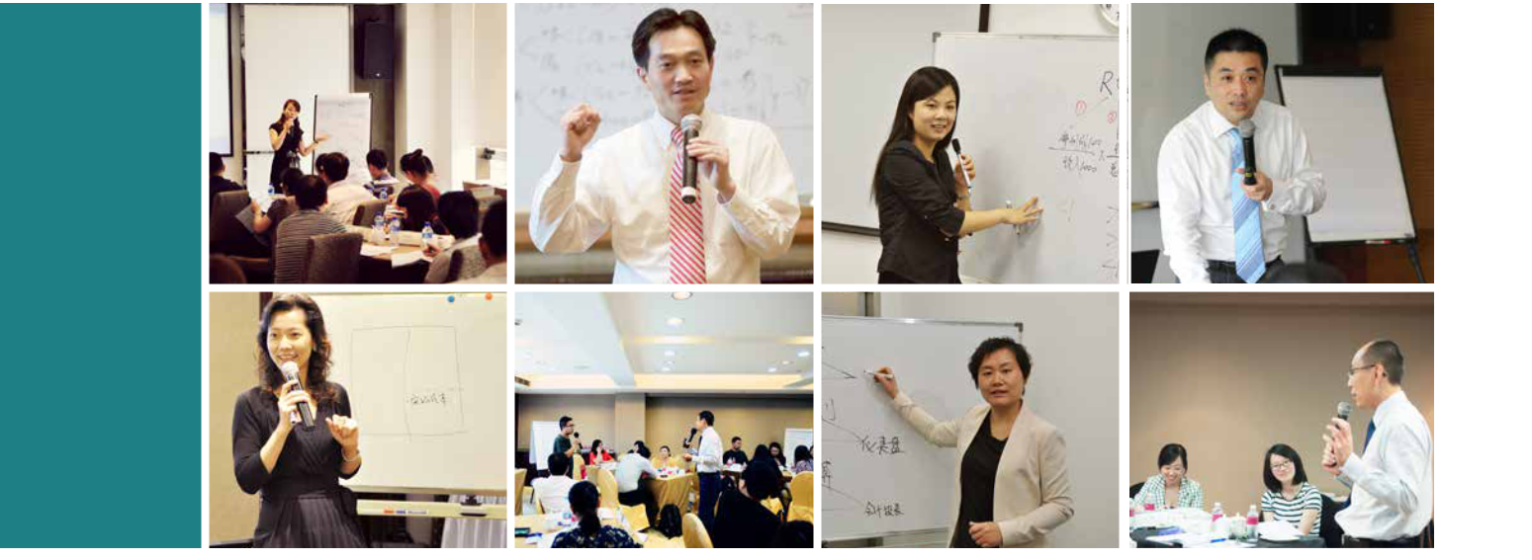

THESCENE

THE SCENE

国际合作及荣誉 WIDESPREAD PRAISE

课程获得权威认可

两度荣膺中国企业培训“百佳精品课程”奖两度荣膺中国企业培训“最佳品牌课程”奖

质量获得国际认可

ACCA在华首家CPD合作机构

I M A在华首家CPE合作机构

服务受到广泛赞誉

两度荣获《培训》杂志”中国企业培训行业标杆品牌奖”荣获中国人才（China STAFF）“年度最佳培训公司”奖获赞“中国CFO最信赖的财务培训服务机构”

独家荣获《新理财杂志》“CFO金牌培训合作伙伴”奖

安越总经理马爽先生荣获中欧商学院“20年20人杰出校友奖”中欧国际工商学院获奖案例

联系我们 CONTACT US

上海安越企业管理咨询有限公司

EASYFINANCE MANAGEMENT CONSULTING CO.,LTD

www.easyfinance.com.cn

Tel：+86 21 58362000-810

+86 15801919100

Mail：BD@EasyFinance.com.cn

Add：上海市浦东新区张杨路707号生命人寿大厦1208室

200120 Rm.1208,Sinolife Tower No.707 Zhangyang Rd.

Pudong.Shanghai China

《非财务经理的财务课程》 07 选择安越 因为专业

